Liderzy projektu:

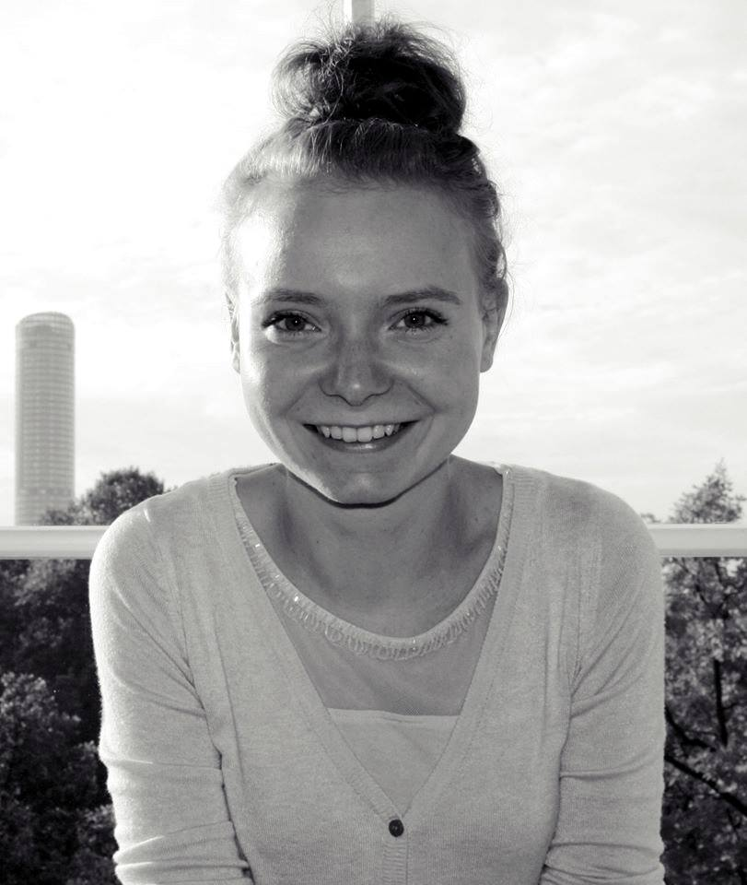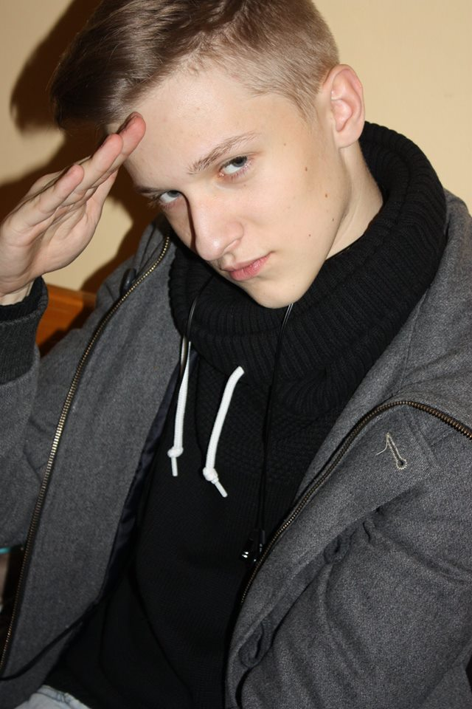
Paulina Stankiewicz Xawery Gawłowski

Walory estetyczne:
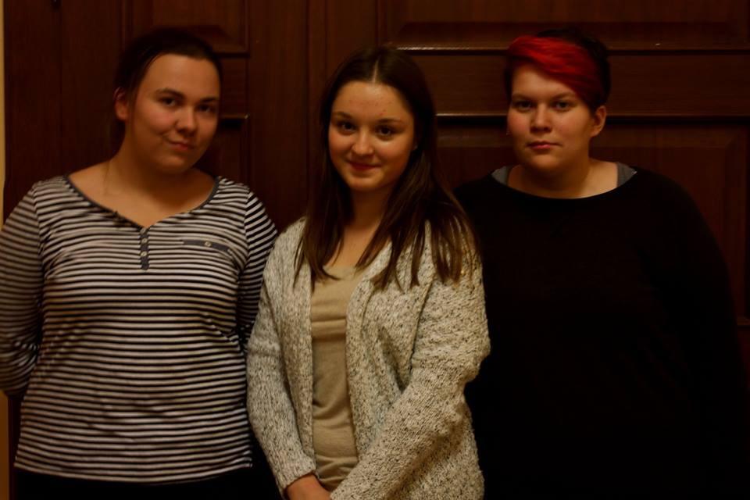
Marta Asztemborska Asia Sufleta Karina Kos

